32. Trhové štruktúry - oligopol, modely duopolu, kartel

## Monopol

***Monopol*** je trhová štruktúra, kde celý trh obsluhuje jediná firma. Firma vytvára monopol, ak je jediným dodávateľom homogénneho produktu, ktorý nemá substitúty a o výrobok prejavuje záujem veľa kupujúcich. Tieto podmienky sa často nazývajú **absolútnym monopolom**, v ktorom dopytová krivka je súčasne trhovou dopytovou krivkou po tomto produkte.

Jednoduchá analýza monopolu vychádza z predstavy, že monopolista je konfrontovaný s pomerne stabilnou a predvídateľnou trhovou dopytovou krivkou.

*Ku vzniku monopolu vedú 3 faktory*, ktoré môžu pôsobiť samostatne alebo vo vzájomnej kombinácii:

* *kontrola kľúčových vstupov,*
* *úspory z rozsahu,*
* *vládne privilégia*.

*Príčiny vzniku monopolu z cvičení:*

* *výhradné vlastníctvo vzácneho zdroja - ropa*
* *prirodzený monopol - elektrárne*
* *patenty - technológie, výrobné postupy*
* *koncesie - koncesionárske poplatky RTVS*

Monopolista často nezískava monopolný zisk z toho, že vlastní nejaký produktívny faktor, ale preto, že mu vláda garantuje špeciálne postavenie. Vzhľadom k tomu, že priame udeľovanie monopolných privilégií by bolo väčšinou považované za poškodzovanie verejnosti, objavili vlády rôzne spôsoby, ako tieto privilégia neudeľovať priamo a tiež množstvo argumentov, ako tieto opatrenia obhajovať. Všetky tieto opatrenia majú ale rovnaké dopady na spotrebiteľov.

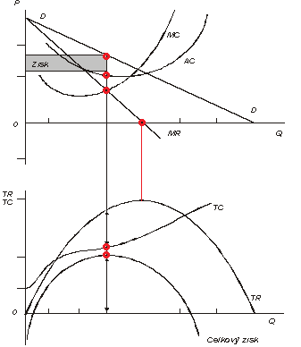



*Obr. Model monopolu, ktorý maximalizuje zisk:*

Firma v monopolnom postavení je konfrontovaná s klesajúcou dopytovou krivkou (D), čo znamená, že ak chce zvýšiť svoj výstup, musí znížiť cenu. **Zisk monopolu je maximálny vtedy, keď MC = MR.** Hraničná tržba monopolu je nižšia ako cena.

Ak sa monopolista rozhodne vyrábať výstup v niekoľkých závodoch, rozdelí výrobu tak, aby hraničné náklady v každom závode boli rovnaké. Rovnako pri predaji na dvoch trhoch rozdelí výstup tak, aby z obidvoch dosahoval rovnakú hraničnú tržbu.

Vo zvyčajných prípadoch bude hodnota dodatočnej jednotky výstupu prevyšovať náklady, ktoré firma v monopolnom postavení musí vynaložiť na zdroje k výrobe tejto jednotky. Toto zistenie je interpretované ako dôkaz menšej efektívnosti monopolu v porovnaní s dokonalou konkurenciou.

Chýbajúca konkurencia môže viesť k tzv. *neefektívnosti X* a výrobným nákladom vyšším, ako v prípade konkurencie. Tejto neefektívnosti zodpovedá situácia, kedy manažment firmy nie je trhom „nútený“ znižovať náklady. Tento jav sa tiež nazýva aj "technická neefektívnosť". Neefektívnosť X má pôvod v monopole a trhovej moci, ktoré oslabujú tlak konkurencie.

**Monopolistická konkurencia**

***Monopolistická konkurencia***je teória, ktorej základy položili E. Chamberlin a J. Robinsonová. Na modeli, ktorý vytvorili, dokázali že reálne trhové štruktúry nezodpovedajú ani jednému z dvoch krajných prípadov („dokonalá“ konkurencia a monopol).

Odvetvie s monopolistickou konkurenciou sa vyznačuje veľkým počtom firiem vyrábajúcich podobné, nie však identické výrobky. Uplatňovanie výrobkovej diferenciácie zabezpečuje firmám prvok monopolnej moci.

Typickým predstaviteľom monopolistickej konkurencie sú reštaurácie, nakoľko všetky podnikajú na jednom trhu teplých jedál. Ich rozdielnosť spočíva v umiestnení, v kvalite, sortimente ponúkaných jedál, špecializácii (turecká, čínska, slovenská alebo iná kuchyňa) a v doplnkových službách (hudba, vyhradené parkovisko).

Každá firma je konfrontovaná s klesajúcou dopytovou krivkou, takže má určitý vplyv na ceny. Voľnosť vstupu do odvetvia a možnosť začať vyrábať rôzne modifikácie výrobku znemožňuje dlhodobo dosahovať mimoriadny zisk aj keď môžu existovať určité prekážky. Nová firma sa na trhu musí uchytiť a získať zákazníkov. K tomu môže používať rôzne podpory predaja, čo ale zvyšuje náklady. Finančné a trhové okolnosti predstavujú hlavné bariéry vstupu na tento trh ale pre väčšinu firiem nie sú neprekonateľné.

**Všetky mimoriadne (krátkodobé) zisky sú v dlhom období eliminované firmami, ktoré vstupujú do odvetvia. Voľnosť vstupu má za následok, že dopytová krivka sa stáva viac elastickou pri každej cene a posúva sa doľava (niektorí zákazníci prechádzajú ku konkurencii) až do bodu, kedy sa krivka dopytu dotýka krivky dlhodobých priemerných nákladov.**

Zobrazená pozícia sa líši od konkurencie, lebo cena sa nerovná dlhodobým hraničným nákladom a k výrobe dochádza na klesajúcej časti krivky LAC. Často firma vyrába s vyššími ako minimálnymi nákladmi (má prebytočnú kapacitu) a je menej efektívna ako jej protiklad z dokonalej konkurencie.

*Koncentrácia* vyjadruje stav konkurenčného prostredia v danom odvetví*.* Dvoma extrémami sú monopol a konkurencia. Medzi nimi sa nachádzajú trhové štruktúry s rôznym stupňom nedokonalej konkurencie. Všeobecne sa uznáva fakt, že čím je vyššia koncentrácia, tým je trh menej konkurenčný. V zmysle *priestorovej koncentrácie* značí rozsah, v akom je dané odvetvie sústredené do určitej oblasti. 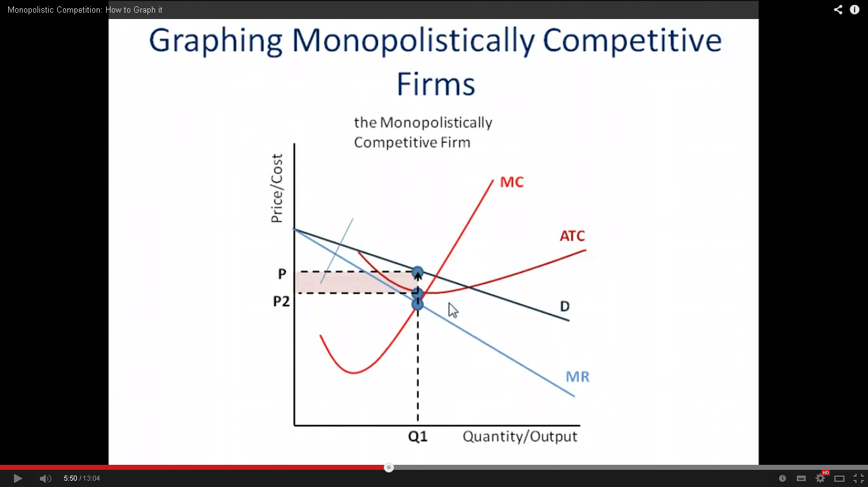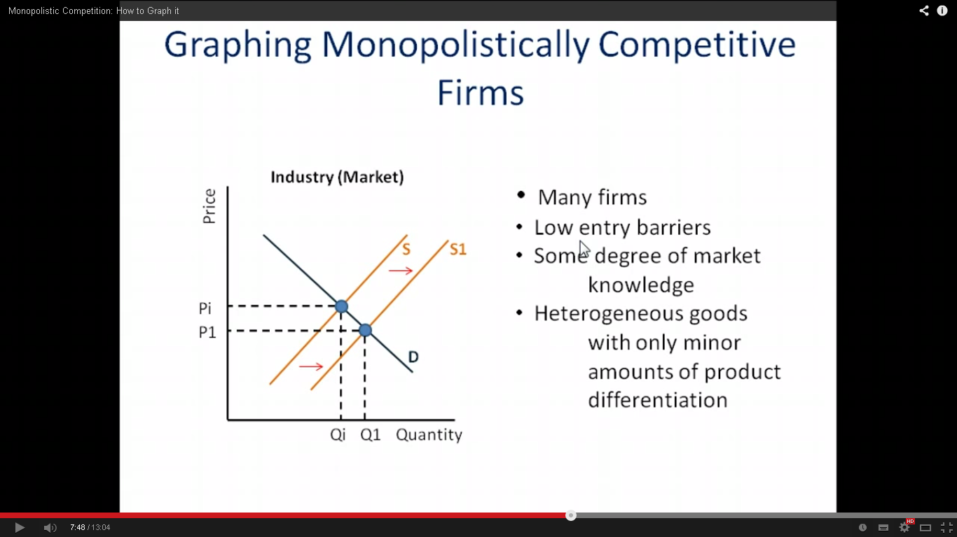

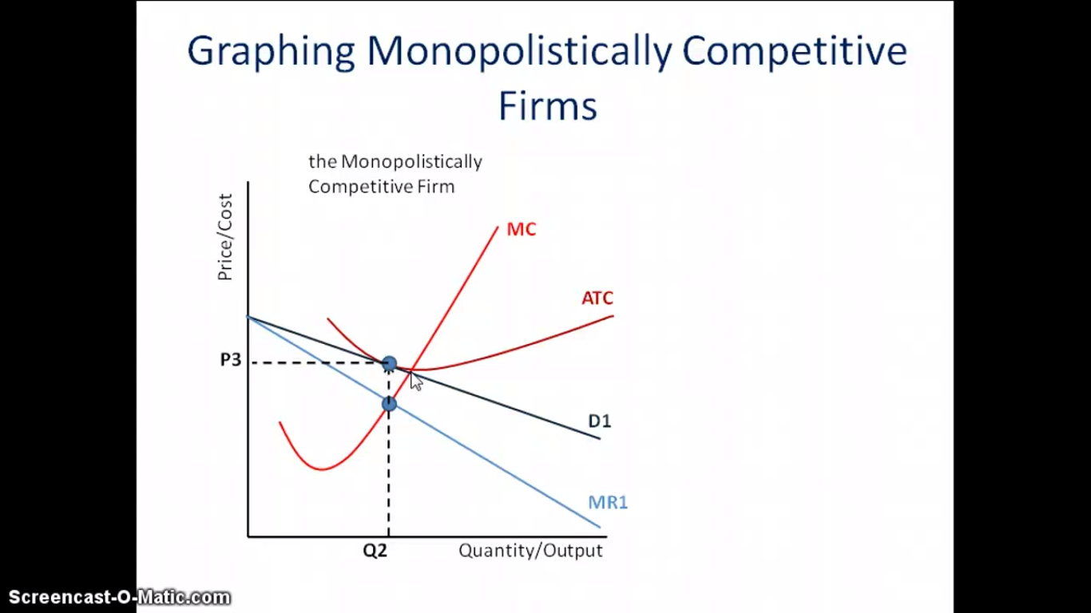

ekonomickýzisk

príchod novej firmy na trh posúva krivku ponuky S doprava, čím sa vytvorí nové ekvilibrium

## oligopol

graf našej aktuálnej firmy sa zmení nasledovne:

- krivka dopytu sa posunie doľava a dole

-krivka hraničných nákladov sa posunie rovnako ako krivka dopytu doľava a dole

týmto sa vytvorí nová cena P3 a nové množstvo Q2, ktoré je menšie ako množstvo Q1 na predchádzajúcom obrázku

***Oligopol***je trhová štruktúra s malým počtom firiem, v ktorej si manažéri firiem uvedomujú vzájomnú previazanosť svojich rozhodnutí v dôležitých oblastiach, akými sú cenotvorba, reklama a investície.

**Napríklad mobilný operátori alebo automobilky.**

Ekonomická teória pracuje s modelmi oligopolu, ktoré majú spoločné nasledujúce *predpoklady*:

* *relatívne malý počet výrobcov v danom odvetví*. Niektoré modely pracujú len s dvoma firmami (tzv. **duopol**), prípadne s jednou firmou v dominantnom postavení (vodca a nasledovníci).
* *silná vzájomná závislosť (charakter produktu)*, ktorý je blízky substitút, ako pracie prášky, kozmetika atď. V prípade homogénneho produktu hovoríme o "čistom" oligopole, kedy je veľmi silná vzájomná závislosť, nakoľko zmena ceny jednou z firiem výrazne ovplyvní ostatné firmy.
* *existencia bariér vstupu do odvetvia* napr. v podobe úspor z rozsahu, nákladov na diferenciáciu produktu a právnych obmedzení.

Existencia oligopolu je ovplyvnená vzťahom medzi veľkosťou trhu a optimálnou veľkosťou firmy, ktorá umožňuje firme realizovať úspory z rozsahu.

**Modely oligopolov**

*Cournotov model duopolu* bol publikovaný v roku 1838 a je založený na predpoklade, že každá z obidvoch firiem, ktoré sú na trhu sa snaží maximalizovať zisk a predpokladá, že výstup jej konkurenta zostane konštantný. Predpokladajme lineárnu trhovú dopytovú krivku P = a - bQ, nulové hraničné náklady MC=0, homogénny produkt, dve firmy A,B, pričom firma A vstupuje na trh ako prvá. Cena (a/2), pri ktorej maximalizuje zisk je z podmienky MR = 0. Situáciu vzájomných reakcií na zmeny trhového podielu popisuje reakčná funkcia. Ak firma *f1* obsluhuje celý trh, tak podiel *f2* je nulový. Vzájomné reakcie vedú k rozdeleniu trhu na dve rovnaké časti.



*Obr. Reakčná funkcia*

*Bertrandov model duopolu* je model s dvoma firmami vypracovaný v roku 1883. Model sa líši od Cournotovho modelu tým, že každá firma maximalizuje zisk a predpokladá, že druhá firma cenu nezmení. Bertrandov model vedie k stabilnej rovnováhe.

Takisto predpokladá, že spotrebiteľ preferuje cenu toho monopolu, ktorá je nižšia. Preto medzi firmami môže vzniknúť cenová vojna, ktorá končí vtedy, ak sa P = MC.

Stabilná rovnováha je dosiahnutá v bode, kde sa obidve krivky reakčných funkcií pretínajú (q2*, q1*) a firmy požadujú za výrobok rovnakú cenu. Model bol kritizovaný za to, že nezohľadňuje výrobné náklady a neberie do úvahy možnosť vstupu nových firiem.

*Stackelbergov model duopolu* je model trhu s dvoma firmami, ktorý vypracoval H. von Stackelberg v roku 1934 a je rozšírením Cournotovho modelu. Pracuje s predstavou duopolistu, ktorý si uvedomuje, že jeho protivník sa správa v súlade s Cournotovými predpokladmi. Tento duopolista bude konať ako monopolista, ktorý berie do úvahy rozhodnutia svojho rivala a za tejto situácie *cenového vodcovstva* volí cenu maximalizujúcu zisk pri obmedzení, vytváranom reakciou súperiacej firmy.

*Cenové vodcovstvo* je charakteristické tým, že, jedna firma v odvetví preberá iniciatívu pri vykonávaní cenových zmien a ostatné firmy ju nasledujú. Môžeme rozlišovať 3 typy cenového vodcovstva:

# cenové vodcovstvo s dominantnou firmou nastáva v odvetviach ovládaných 1 veľkou firmou, ktorá stanoví ceny ako monopolista pri zvážení ponuky malých firiem tvoriacich konkurenčné olemovanie trhu. Toto olemovanie je natoľko malé, že mu neostáva nič iné, len prijať cenu stanovenú dominantnou firmou.

# barometrické cenové vodcovstvo sa vyznačuje meniacou sa osobou cenového vodcu. Či cenová iniciatíva vodcu bude alebo nebude nasledovaná, závisí na tom, ako ďaleko vykonaná zmena odzrkadľuje trhové podmienky spoločné pre ostatné firmy.

# koluzívne cenové vodcovstvo je charakteristické pre oligopolistické trhy, na ktorých niekoľko zavedených firiem zaberá približne rovnaký podiel na trhu a má podobné podmienky v dopyte a nákladoch. Cenová iniciatíva niektorých firiem odzrkadľuje zámery ostatných firiem. V ich implicitnom súhlase sa prejavuje prvok kooperatívneho jednania. Ak by chceli predísť cenovej vojne, výsledkom bude koluzívny typ konania.

**Kartel**

je dohoda dvoch/viacerých firiem o cene, pričom sa obchodujú rovnaké produkty

V predchádzajúcich modeloch sme sa zaoberali situáciami, kedy firmy vykonávali svoju činnosť nezávisle na sebe. Ak sa manažmenty firiem dohovoria na veľkosti výstupu ( objemu produkcie), tieto modely strácajú zmysel.

*Kartel* zabezpečuje spoločný postup firiem v oblasti výstupu (Q), tak aby sa "nepokazil“ trh.Kartel je nestabilná situácia a častým prípadom je vzájomné sa podvádzanie. Pri analýze kartelových dohôd sa často používajú modely rozhodovania známe z teórie hier (napr. dilema väzňa).

Aby sa zachoval efektívny kartel, musia mať firmy vytvorený určitý mechanizmus (systém) detekcie a trestov za podvádzanie. Ukazuje sa, že pre členov kartelu existuje vždy určité pokušenie vyrábať viac, ako určujú ich produkčné kvóty. Jedným z ľahkých spôsobov ako získať informácie o aktivitách ostatných firiem, je využiť zákazníkov ako „špiónov“, nakoľko zákazníci spoľahlivo indikujú zmeny ceny, čo môže signalizovať pokus o porušenie dohody.

Ak je manažérom umožnená *nekalá kooperácia* (kolúzia), zvolia taký výstup, aby maximalizovali zisk odvetvia a tento si rozdelia medzi sebou (fungujú ako monopol, ktorý vyrába vo viacerých závodoch).

Keď chce kartel zvýšiť cenu, zničí potrebné množstvo tvaru => umelé zvyšovanie ceny